ESCUELA TÉCNICA SUPERIOR DE INGENIERÍA INFORMÁTICA
Ingeniería de Software

Generación automática de interfaces web Angular y conjuntos de pruebas a partir de especificaciones web textuales y sencillas
Automatic generation of Angular web interfaces and test sets from lightweight textual web specifications

Realizado por
Cheng Deng
Tutorizado por
Javier Troya Castilla
Departamento
(Nombre del Departamento)

UNIVERSIDAD DE MÁLAGA
MÁLAGA, (mes y año)

Fecha defensa:
El Secretario del Tribunal

Introducción del experimento
Hoy en día existen muchos frameworks y tecnologías nuevos para desarrollo de aplicaciones. Y por la inmadurez de ISDM (Ingeniería de software dirigida por el modelo) el desarrollo de sistemas complejos sigue siendo un problema por resolver. Esta investigación va a introducir un experimento y una conclución para averiguar posibiles y razonales soluciones.

El objetivo de este experimento es definir una gramática concisa y textual y tranformar un modelo escrito en dicha gramática en un modelo Angular funcional.

Usaremos la tecnología Xtext en el entorno Eclipse para la definición de la gramática (G).

Usaremos la tecnología Xtend para la transformación del modelo escrito en G en un modelo específico en este caso un proyecto Angular. Por lo tanto. hay que abstraer la estructura de los ficheros, los contenidos de cada uno, clasificar los contenidos y al final la gramática del lenguage Typescript.

Veamos un ejemplo de un proyecto Angular básico. Primero veamos cómo crear un proyecto Angular con una simple página para luego analizar la estructura y los ficheros. Para empezar preparemos el entorno ejecutable NodeJS (Es un motor para ejecutar los códigos escritos en Javascript ), Angular CLI (Command Line Interface, que es simplemente un conjunto de comandos que se facilitan al gestionar proyectos Angular como creación de un proyecto, componente, etc.) y un editor moderno Vscode (Visual Studio Code) que contiene extensiones ayudantes de calidad para trabajar en el proyecto Angular con más facilidad.

Ahora abramos un terminal e introduzcamos el siguiente comando
ng new primer-proyecto
La figura muestra el resultado de los pasos para la creación de un proyecto
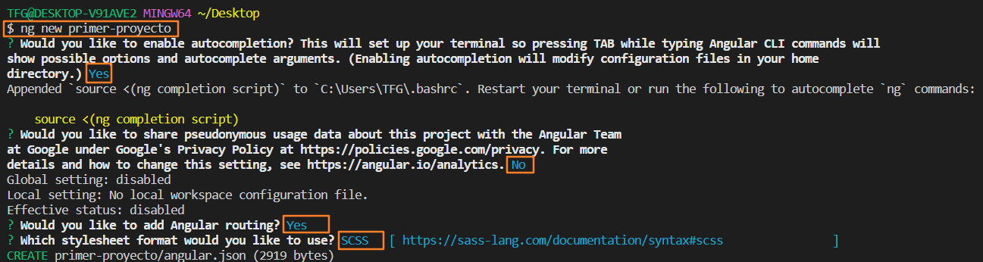

Ahora el proyecto Angular está creado y analizamos un caso básico de una sólo página para entender la estructura. En la siguiente estructura se muestra 4 ficheros de un componente. Realmente estos 4 ficheros forman una página. La explicación viene a continuación.
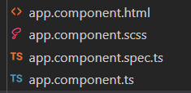
Los 4 ficheros con las 4 diferentes extensiones. Para entenderlas mejor introduzcamos las tres tecnologías esenciales CSS, HTML, JavaScript para el desarrollo de la página Web. El HTML es un lenguaje de marcado de hipertexto para específicamente definir con los elementos DOMs la estructura de una página. El CSS son para definir hojas de estilos que se aplican en los elementos DOMs (Document Object Model) de HTML. Y El SCSS es un lenguaje moderno de CSS con una sintaxis más fácil y más funcionalidades para bloques y reutilización que será interpretado al CSS en tiempo de ejecución. Y el TS (Typescript) es un lenguaje orientado al objeto (OOP) para escribir la lógica de los elementos puestos en el fichero HTML asociado con el fichero TS y en este caso app.component.css y app.component.html están asociados con el app.component.ts. Y el código de TS será compilado a Javascript al ejecutar el proyecto Angular. La siguiente figura muestra la mencionada asociación entre los ficheros.
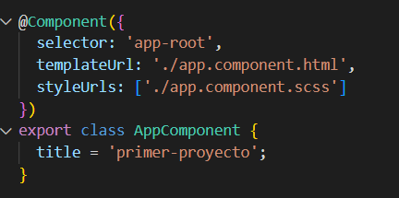
Por el último, el fichero con la extensión .spec.ts es para pruebas escritas en un sintaxis Jasmine ejecutable en la plataforma Karma.

Cómo se trabaja para poder realizar el experimento correctamente.

Como la tecnología Xtext es para definir lenguaje lo primero que hay que hacer es definir una instancia I y derivar un modelo de ella. Como el objetivo de este experimento es la transformación de un modelo escrito en nuestro propio lenguaje en un proyecto P escrito en Typescript y Angular. Hay que encontrar y definir un mapeo entre la instancia I y este proyecto P Angular.

Para poder hacer un mapeo correctamente hay que abstraer los conceptos de HTML, CSS, TS en los que el proyecto Angular está basado.

Hasta aquí, en este proyecto Angular básico se han presentado varias tecnologías nuevas e imprescindibles. Para poder poner en marma este experimento vamos a definir un flujo (pasos a seguir) de trabajo que se va a basar en la metodología iterativa incremental para cada tecnología nueva para sacar ideas de cómo poder realizar este experimento.

Siempre sigamos al flujo que consiste en
- Hacer unas prácticas (Básica, Mediana, Avanzada)
- Abstraer los conceptos para poder mapear al modelo definido en Xtext mediante herramientas de modelado como Magicdraw, USE y Papyrus.

Definamos una instancia del modelo en Xtext

Versión 1.0
Una parte del objetivo de este experimento es definir una instancia para luego transformarla en el front Angular mediante un lenguaje conciso y textual. Para ello, describamos unos requisitos a los que el lenguaje deba cumplir. Primero, se usa la palabra clave Page para definir una página y la página puede contener los elementos básicos DOMs de HTML y los componentes de Angular y del lenguaje y ninguna página Page puede aparecer en otra página Page. Además, se permite transitar de página a página. Segundo, se usa la palabra clave Comp para definir un componente. Cada componente puede aparecer en diferentes Páginas y puede contener los elementos DOMs y los componentes. Cada componente tiene un tamaño y una lista de clases de estilo.
Para esta versión 1.0 definimos una instancia del modelo mostrada en la siguiente figura..

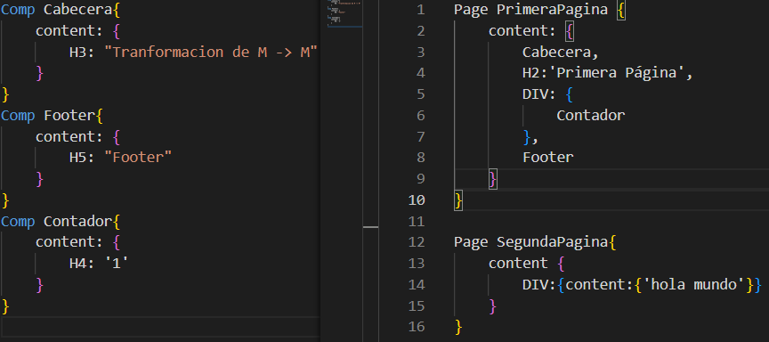
Para la implementación del modelo de la instancia hay que hacer lo siguiente en Xtext.
- Definir un modelo
- Crear instancia a partir del ello.
- Validar la instancia

Definamos un mapeo entre la instancia y Angular
Para poder generar los códigos a partir de un lenguaje a otro lenguaje que conforme a la gramática de Typescript y las reglas y las estructuras del framework Angular.

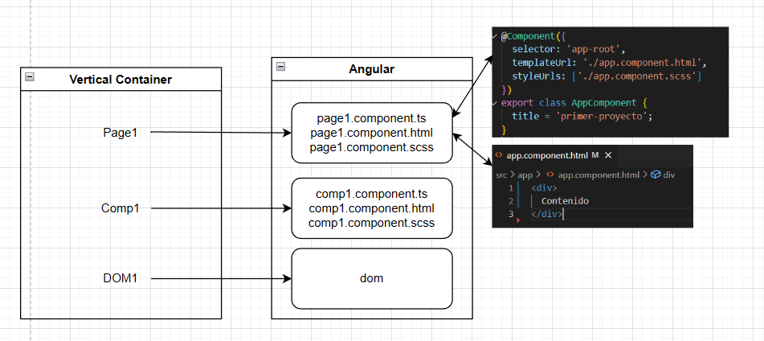
Para la transformación vamos a usar el árbol AST que se genera ……

2023/02/07

Xtext

Gramatica de Xtext

Example
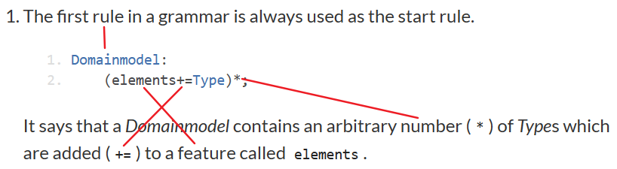
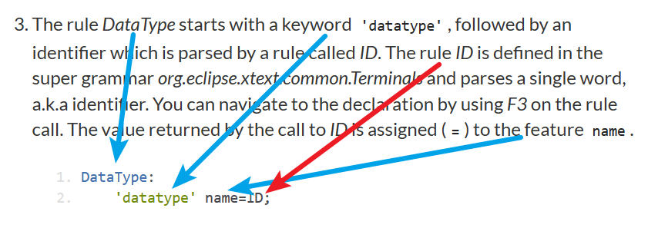
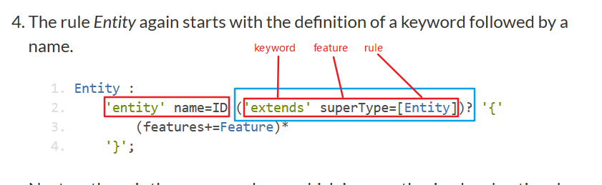
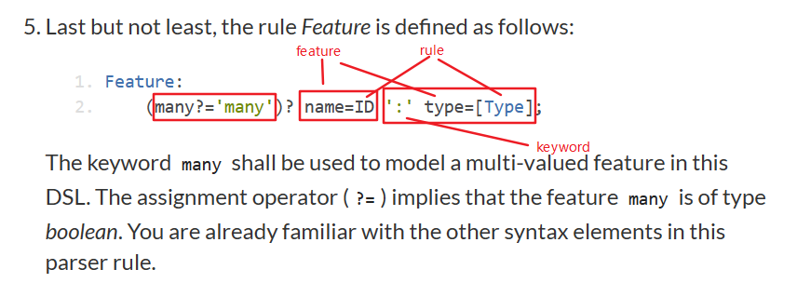
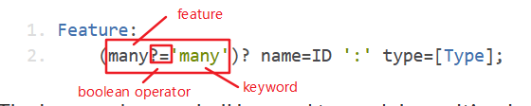

Assignments
Assignment Multiple +=
Assignment Simple =
Assignment boolean ?=

Cardinalities
Optional ? means 0..1
Any number * means 0..*
At least once + means 1..*

Cross Referenecs

Reference
Xtext - The Grammar Language (eclipse.org)

Creación de un proyecto en Xtext

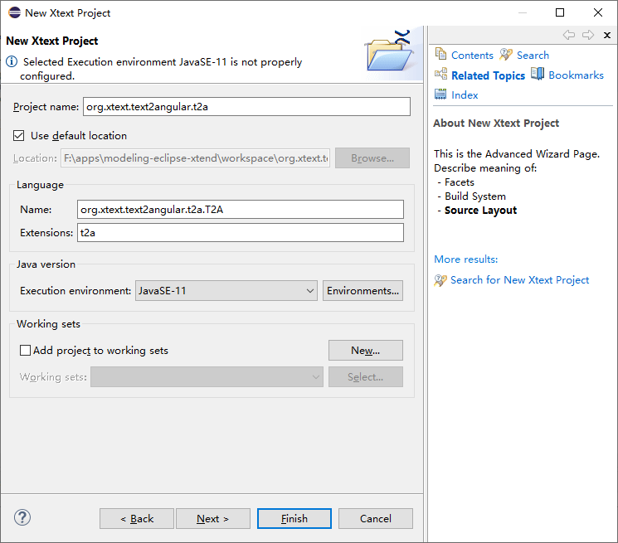
Los ficheros de las instancias terminan en la extensión .t2a (Texto a Angular)

Definición de un modelo en Xtext con un diagrama de la misma estructura.
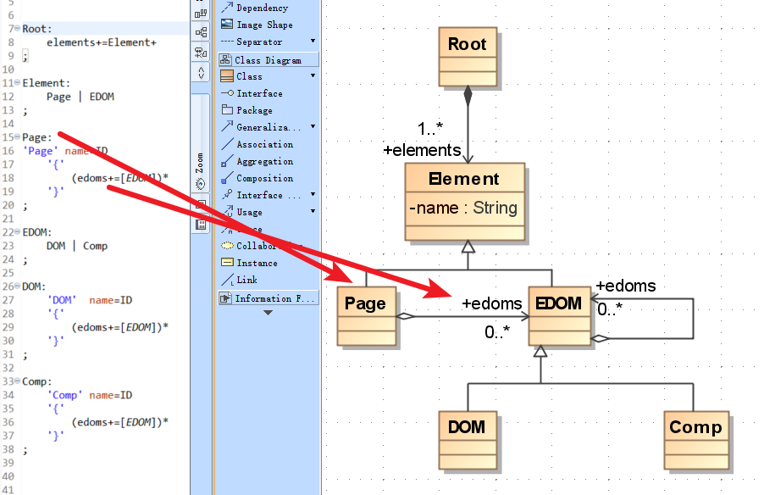

Definición de una posible instancia conforme al modelo definido

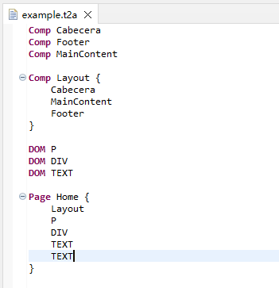
Preguntas: cómo se puede meter contenido en P ó DIV ó en MainContent
Referencias
https://es.wikipedia.org/wiki/Xtend
Sass - Wikipedia, la enciclopedia libre
Xtext - 15 Minutes Tutorial (eclipse.org)

Xtend – Conversión de código

Expresiones
Xtend - Expressions (eclipse.org)

Java Interoperabilidad
Xtend - Java Interoperability (eclipse.org)

Expressions

Template Expressions « »
- Possible shortcut ctrl + shit + < or >
- Possible shortcut ctrl + < or >
- def someHTML(String content) '''
- <html>
- <body>
- « content »
- </body>
- </html>
- '''

Apéndice – prerrequisitos

Angular

Ng-content

Tag built-in an Angular
Ng Content Vs Ng Template - StackBlitz

